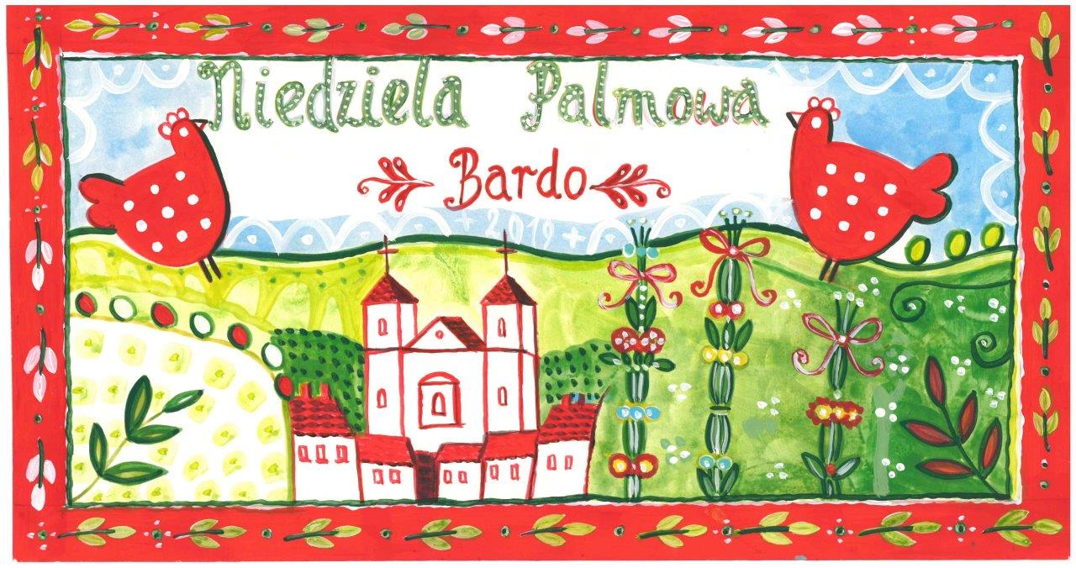
KARTA ZGŁOSZENIOWA – PISANKA WIELKANOCNA
JARMARK WIELKANOCNY BARDO
Niedziela Palmowa, 14.04. 2019r.
1. DANE WYSTAWCY/ FIRMY:
A - nazwa wystawcy
B – kategoria: ( proszę zakreślić odpowiednie pole X lub )
- pisanka tradycyjna
- pisanka oryginalna
C – osoba do kontaktu (imię i nazwisko):
D – telefon / e-mail

data i podpis:...........................................................

